LA TOURAINE (37) du 13 au 14 septembre 2025

Flavien et Patrick sont heureux de vous inviter à visiter cette belle région de Touraine. Nous vous espérons nombreux à ce rendez-vous qui revient après un an d’absence…

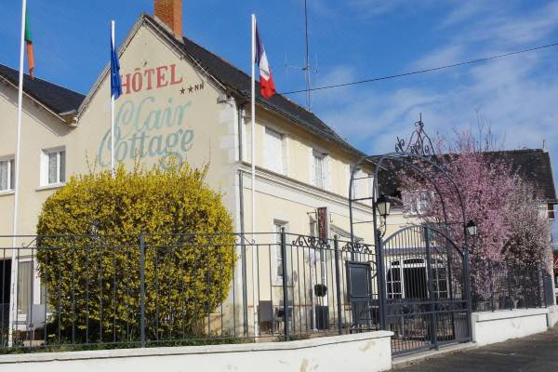
Pour celles et ceux qui arrivent le samedi, le rendez-vous est à 8 heures 30 à l’hôtel. Nous serons à l’hôtel « Le Clair Cottage », 27 rue de l’Europe, 37150 CHISSEAUX, téléphone : 02.46.46.95.10. Vous pouvez arriver la veille pour en profiter encore plus ! Pensez à réserver l’hôtel, ce n’est pas compris dans le week-end.

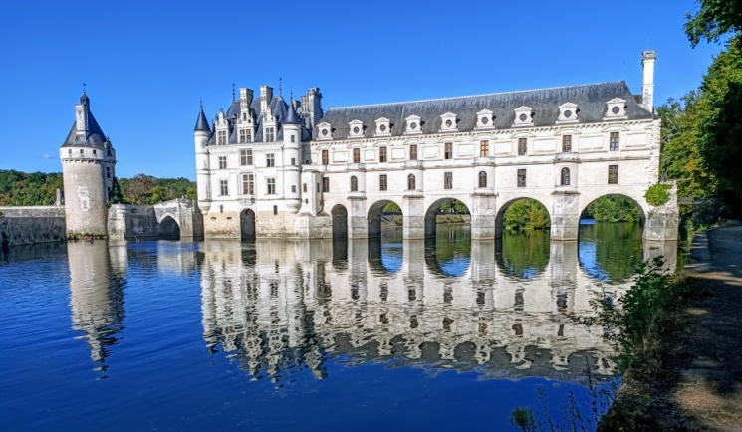
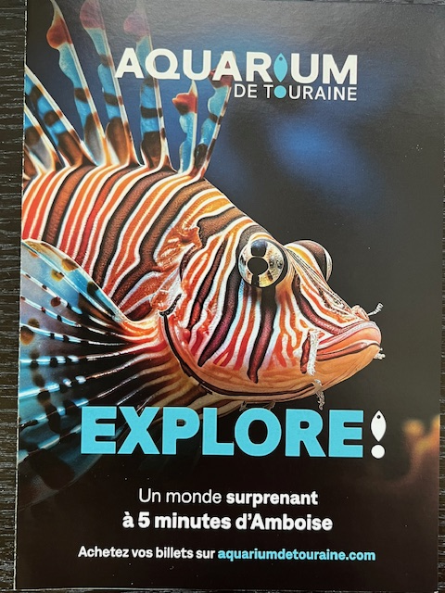
Samedi matin, n’oubliez pas vos maillots de bain car nous allons découvrir un lieu plein d’eau : l’Aquarium de Touraine. Mais attention, car il doit y avoir quelques prédateurs dans les bassins... Après la visite, nous irons chez un ami de Flavien, un motard, pour déjeuner au camping « Le Moulin Fort ». Afin d’activer la digestion, nous enfourcherons nos fières montures (les motos !) pour aller visiter TOUS les châteaux de la Loire ! Oui vous avez bien lu ! Chenonceau, Chambord, Amboise, etc… Et çà dans la même après-midi ! Ils sont forts ces organisateurs !

Malgré ce programme chargé, nous finirons par regagner l’hôtel pour le repas et le traditionnel discours.

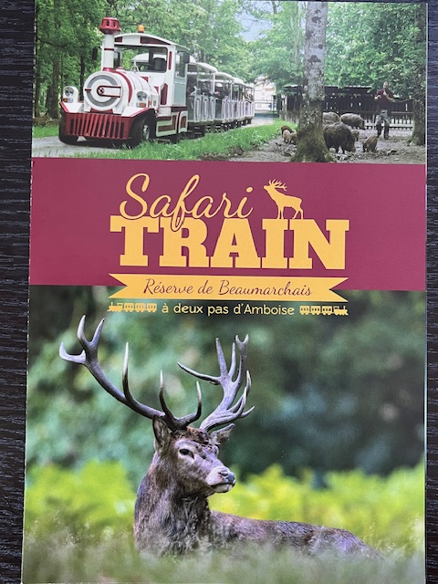
Dimanche, nous partirons avec nos bagages pour nous rendre à Autrèche, tout près de l’autoroute A10. Mais avant de se séparer, nous ferons un safari à la réserve de Beaumarchais et déjeunerons sur place. C’est seulement après çà que nous nous séparerons…

Pour les plus courageux ou moins pressés, Flavien nous emmènera au bord de la Loire boire un dernier verre dans un lieu atypique : la guinguette Sauvage ! située dans une cave troglodyte.

Une nouvelle fois tout passera trop vite ! Vivement le mois de mai pour se retrouver !

Réservez au plus tôt car, comme chaque fois, le nombre de places est compté !

Le Bureau.

